Circuitos Electrónicos I – Segundo examen parcial - 24/05/2023
________________________________________________________________________________
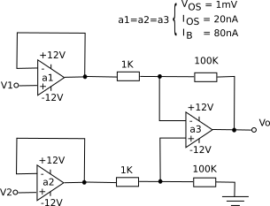
1) Dado el circuito de la figura hallar: a) V_{o}=f(V₁,V₂) y b) los extremos de V_{o} debido a los desajustes de los operacionales.

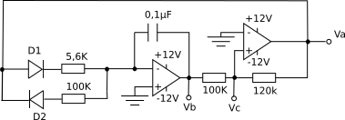
2) En el circuito de la figura obtener _{V}a_{(t), V}b_{(t) y V}c(t) , dibujándolas con el mayor detalle posible indicando tiempos y amplitudes.

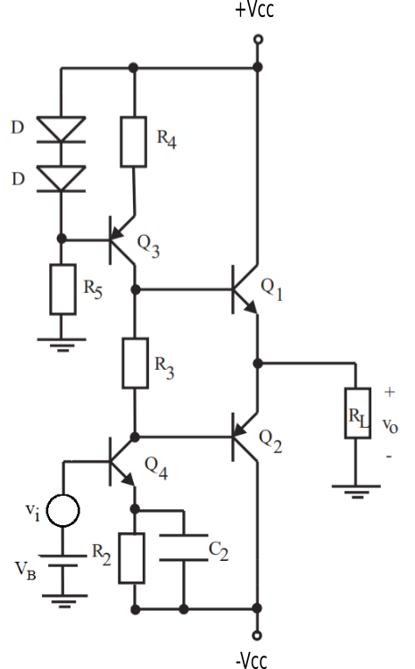
3) El siguiente circuito corresponde a la salida de un amplificador de audio con una banda pasante de 20Hz a 16kHz. La máxima potencia de salida debe ser 30W sobre una carga de 8 ohm.
- Indicar que consideraría al momento de elegir los transistores Q1 y Q2.
Asumiendo que los transistores Q1 y Q2 tienen
las siguientes características:
1000 < h_{fe}, VCE(sat) = 2V, VBE(IC = 3A) = 2.5V
VBE(on) = 1V
Tjmax = 150ºC, θJC = 1.92 º/W y θCA = 60.58 º/W

- Diseñar Vcc, el generador de corriente, R₃, R₂, C₂ y V_{B}. Indique todas las consideraciones adoptadas.
- Diseñar la estrategia para evacuar el calor de los transistores de potencia
- Calcular la máxima temperatura posible del disipador en las condiciones del diseño anterior.
- Calcular la eficiencia con un tono para los casos en que
la salida disipe 30W y 20W
Q3, Q4 | VBE(on) = 0.6V  VBE(sat) = 0.7V  VCE(sat) = 0.6V  125 < h_{fe} < 900

